
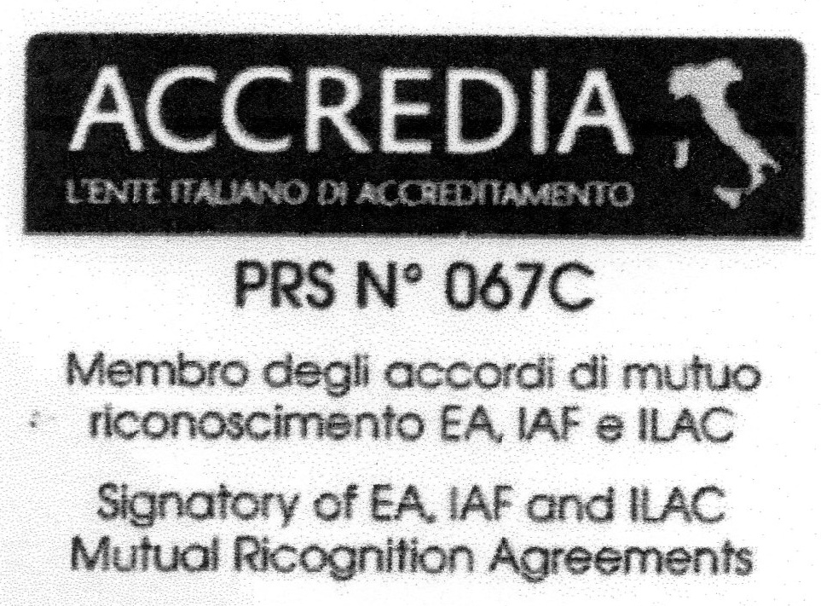
SALCUNI s.a.s. dell’ing. Pasquale Salcuni – via Santa Chiara, 18 - 71043 Manfredonia (FG) - Tel. e fax 0884 512911
PEC: salcuni.sas@pec.it e-mail: salcuni.sas@gmail.com - C.F./P.I./Reg. Imp.: 03163750718

NORMA UNI CEI ISO/IEC 17024

CERTIFICATO DI COORDSPP N. 094/2003

Anno Scolastico 201 /201

DESIGNAZIONE STUDENTI APRI-FILA, CHIUDI-FILA

CLASSE ____ SCUOLA _________ SEDE DI _____________

COMPITI | STUDENTE INCARICATO
APRI FILA  Avrà il compito dell’apertura della porta dell’aula e della guida dei compagni di classe verso il punto di raccolta (Preferibilmente gli studenti posti a sedere all’ingresso dell’aula) |  | Effettivo
 |  | Sostituto
CHIUDI FILA  Avrà il compito di accertarsi della completa evacuazione dell’aula (Preferibilmente gli studenti posti a sedere in fondo all’angolo destro dell’aula rispetto alla cattedra) |  | Effettivo
 |  | Sostituto

IL REFERENTE DI SEDE
_____________________________

